

13计本
软件工程学实验报告

代码复审

小组： | 17

学号 | 姓名
105032013096 | 官威鑫
105032013139 | 张洪壮
105032013132 | 石小平
105032013118 | 李理

福建师范大学数学与计算机学院
二〇二六二〇二六年十一月

目录
1 代码复审综述 1
2 代码复审检查单 1
3 代码复审工作说明 1
4 代码1问题报告 1
4.1 代码规范性 1
4.2 代码错误 1
4.3 代码效能 1
5 代码2问题报告 1
5.1 代码规范性 1
5.2 代码错误 1
5.3 代码效能 1

代码复审综述
复审的目的在于：
（1）找出代码的错误。如：
a. 编码错误，比如一些能碰巧骗过编译器的错误。
b. 不符合项目组的代码规范的地方。
（2）发现逻辑错误，程序可以编译通过，但是代码的逻辑是错的。
（3）发现算法错误，比如使用的算法不够优化。
（4）发现潜在的错误和回归性错误——当前的修改导致以前修复的缺陷又重新出现。
（5）发现可能改进的地方。
（6）教育（互相教育）开发人员，传授经验，让更多的成员熟悉项目各部分的代码，同时熟悉和应用领域相关的实际知识。
复审的作用在于：
在代码复审中的提问与回应能帮助团队成员互相了解，就像练武之人互相观摩点评一样。在一个新成员加入一个团队的时候，代码复审能非常有效地帮助新成员了解团队的开发策略、编程风格及工作流程。
复审的过程与方法
在复审前——
（1）代码必须成功地编译，在所有要求的平台上，同时要编译DeBug| Retail版本。编译要用团队规定的最严格的编译警告等级（例如C/C++中的W4）。
（2）程序员必须测试过代码。什么叫测试过？最好的方法是在DeBugger中单步执行。
同时也可以加上OutputDeBugString等输出来监视程序的控制流。
（3）程序员必须提供新的代码，以及文件差异分析工具。Windiff或VSTS自带的工具都可以。VSTS中可以通过Shelveset来支持远程代码复审。
（4）复审者可以选择面对面的复审、独立复审或其他方式。
（5）在面对面的复审中，一般是开发者控制流程，讲述修改的前因后果。但是复审者有权在任何时候打断叙述，提出自己的意见。
（6）复审者必须把反馈意见逐一提出。注意，复审者有权提出很多看似吹毛求疵的问题，复审者不必每一件事都要亲自调查，开发者有义务给出详尽的回答。
（7）开发者必须负责让所有的问题都得到满意的解释或解答，或者在TFS中创建新的工作项以确保这些问题将来会得到处理。
（8）对于复审的结果，双方必须达成一致的意见。
a. 打回去——复审发现致命问题，这些问题解决之前不能签入代码；
b. 有条件地同意——发现了一些小问题，在这些问题得到解决或记录之后，代码可以签入，不需要再次复审；
c. 放行——代码可以不加新的改动，签入源码控制服务器。
避免不必要的繁文缛节，我们做代码复审的目的是为了减少错误的发生，而不是找一个人来对着你的代码点头。一些简单的修改不是非得要一个复审者来走一遍形式。在项目开发的早期斤斤计较于一些细枝末节（例如：帮助文件里的拼写错误，数据文件格式不够最优化等）也是于大局无补的，但是，这些问题并不是不用处理了，我们必须建立一些优先级较低的工作项来跟踪这些事情。

代码复审检查单
常规项
代码能够工作么？它有没有实现预期的功能，逻辑是否正确等。
所有的代码是否简单易懂？
代码符合你所遵循的编程规范么？这通常包括大括号的位置，变量名和函数名，行的长度，缩进，格式和注释。
是否存在多余的或是重复的代码？
代码是否尽可能的模块化了？
是否有可以被替换的全局变量？
是否有被注释掉的代码？
循环是否设置了长度和正确的终止条件？
是否有可以被库函数替代的代码？
是否有可以删除的日志或调试代码？
安全
所有的数据输入是否都进行了检查（检测正确的类型，长度，格式和范围）并且进行了编码？
在哪里使用了第三方工具，返回的错误是否被捕获？
输出的值是否进行了检查并且编码？
无效的参数值是否能够处理？
文档
是否有注释，并且描述了代码的意图？
所有的函数都有注释吗？
对非常规行为和边界情况处理是否有描述？
第三方库的使用和函数是否有文档？
数据结构和计量单位是否进行了解释？
是否有未完成的代码？如果是的话，是不是应该移除，或者用合适的标记进行标记比如‘TODO’？
测试
代码是否可以测试？比如，不要添加太多的或是隐藏的依赖关系，不能够初始化对象，测试框架可以使用方法等。
是否存在测试，它们是否可以被理解？比如，至少达到你满意的代码覆盖(code coverage)。
单元测试是否真正的测试了代码是否可以完成预期的功能？
是否检查了数组的“越界“错误？
是否有可以被已经存在的API所替代的测试代码？

代码复审工作说明
两两组合展开代码复审工作，一人介绍，一人审查，而后交换角色。

官威鑫同学代码的问题报告

代码规范性
变量命名规范,如下monthreturn，totalextra，totalreturn，改为MonthReturn; TotalExtra; TotalReturn;

float monthreturn;
float totalextra;
float totalreturn;
float d = float.Parse(textBox1.Text);
float y = float.Parse(textBox2.Text) / 12;
float n = float.Parse(textBox3.Text);
monthreturn = d * y / (1 - (1 + y) - n);
totalreturn = monthreturn * n * 12;
totalextra = totalreturn - d;
textBox4.Text = string.Format("{0:C}", totalreturn);
textBox5.Text = string.Format("{0:C}",totalextra);
textBox6.Text = string.Format("{0:C}",monthreturn);
注释问题，如下代码应该给出注释，否则让人很难明白到底要做什么。
private void textBox7_KeyPress(object sender, KeyPressEventArgs e)
{
if (((int)e.KeyChar < 48 || (int)e.KeyChar > 57) && (int)e.KeyChar != 8 && (int)e.KeyChar != 46)
e.Handled = true;

if ((int)e.KeyChar == 46)
{
if (textBox7.TextLength <= 0)
e.Handled = true;
if (textBox7.Text.Contains("."))
e.Handled = true;
}
}
添加注释：
private void textBox10_KeyPress(object sender, KeyPressEventArgs e)//当控件有焦点且按下键是需要判断
{
if (((int)e.KeyChar < 48 || (int)e.KeyChar > 57) && (int)e.KeyChar != 8 && (int)e.KeyChar != 46)
e.Handled = true;//控制输入的只能为数字

if ((int)e.KeyChar == 46)
{
if (textBox10.TextLength <= 0)
e.Handled = true;//小数点如果在第一位则不能输入
if (textBox10.Text.Contains("."))
e.Handled = true;//判断小数点个数超过一个则不能继续输入
}
}
float d = float.Parse(textBox1.Text);//parse方法把string类型转化成float型
textBox4.Text = string.Format("{0:C}", TotalReturn);//format方法将数字改为货币形式
逐一罗列违背代码规范性的问题，附上代表性示例代码进行说明（代码以小五号字粘贴）

代码错误
没有判断没有输入数字时的结果，导致程序报错，若没有输入数字，会导致如下状况
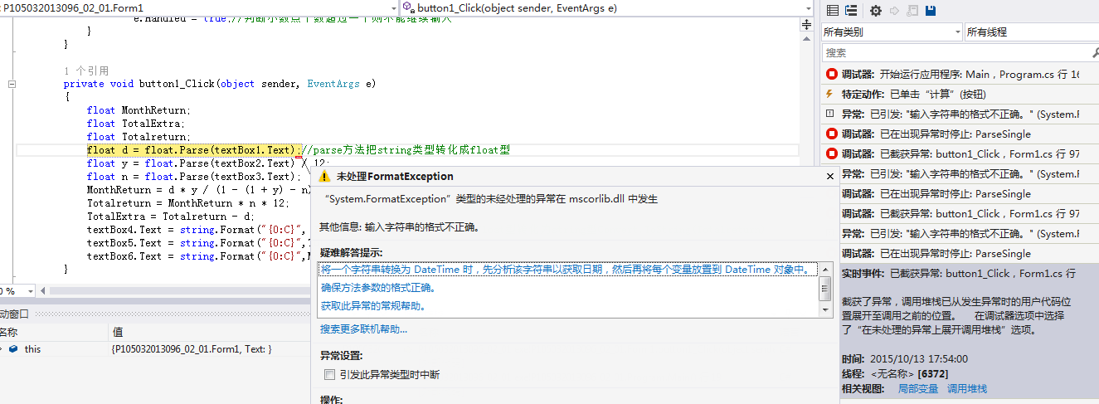

代码效能

张洪壮同学代码的问题报告

代码规范性
基本符合代码规范性
int *add(int (*num)[4]) //添加学号的函数
{
int stu_num,i;
printf("\n请输入要登录的六位数学号（有效位数之前的0可以省略）\n\n");
ADD:{
scanf("%06d",&stu_num);
if(test_stu_num(stu_num)==1)
{
goto ADD;
}
for(i=0;i<4;i++){
if((*(num+(stu_num%10)))[i]==0){
(*(num+(stu_num%10)))[i]=stu_num;
printf("\n登录成功!\n");
break;
}else if((*(num+(stu_num%10)))[i]==stu_num){
printf("\n该学号此前已登录，请重新输入!\n\n");
goto ADD;
}
}
if(i==4){
printf("\n没有空间可供此学号登录!\n\n");
}
}
return *num;
}

代码错误
逻辑错误：无法判定“+”为非法字符，即：
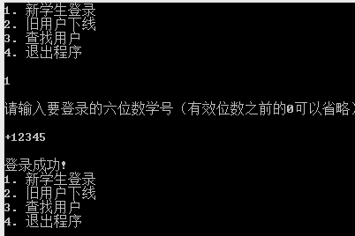

代码效能
- 已知学校的在线学习系统会实时记录在线学习的学生学号。
- 学号的组成规则是：班级+座位号。比如小明的学号是140811. 1408是班级，11是座位号。
3.用一个2维数组int num[10][4]来存储实时在线的学号,学生下线或在线超过10S就把相应学号从数组里删除。
1).要求增加/查找/删除1个在线学号是通过如下算法实现。比如学号是140811，则140811%10 的结果是1.
则以1为索引找到num[1],然后从num[1][0] - num[1][3] 上添加/查找、删除学号。150503 则对应是num[3][0] - num[3][3]
2).以140811学号为例，如果num[1][0] - num[1][3]已经存满学号，存不下则丢弃不存。

石小平同学代码的问题报告
问题描述
给定一个十进制整数N,求出从1到N的所有整数中出现”1”的个数。

代码规范性
public long CountOne2(long n) {
02
long count = 0;
03
long i = 1;
04
long current = 0, after = 0, before = 0;
05
while ((n / i) != 0) {
06
current = (n / i) % 10;
07
before = n / (i * 10);
08
after = n - (n / i) * i;
09
//假设N，我们要计算百位上出现1的次数，将由三部分决定：百位上的数字，百位以上的数字，百位一下的数字。
10
if (current > 1) /*如果百位上的数字为0，则百位上出现1的次数仅由更高位决定，比如12013，百位出现1的情况为100~199,1100~1199,2100~2199，…，11100~11199，共1200个。等于更高位数字乘以当前位数，即12 * 100。*/
11
count = count + (before + 1) * i;
12
else if (current == 0) /*如果百位上的数字大于1，则百位上出现1的次数仅由更高位决定，比如12213，百位出现1的情况为100~199,1100~1199,2100~2199，…，11100~11199，12100~12199共1300个。等于更高位数字加1乘以当前位数，即（12 + 1）*100。*/
13
count = count + before * i;
14
else if (current == 1) /*如果百位上的数字为1，则百位上出现1的次数不仅受更高位影响，还受低位影响。例如12113，受高位影响出现1的情况：100~199,1100~1199,2100~2199，…，11100~11199，共1200个，但它还受低位影响，出现1的情况是12100~12113，共114个，等于低位数字113+1。*/
15
count = count + before * i + after + 1;
16

17
i = i * 10;
18
}
19
return count;
20
}

代码错误
在计算百位上出现1的次数时如果未考虑百位上的数字，百位以上的数字，百位一下的数字这三种情况时将会在输入数字为百位以上时出错

代码效能
一般的解决方法就是所说的暴力求解即1开始遍历到N，将其中每一个数中含有“1”的个数加起来，就得到了问题的解但时间复杂度为O(N*lgN) ；而此算法对于输入的数较大时也能快速的得出结果。

李理同学代码的问题报告
问题描述
求区间[a,b]内素数个数

代码规范性
bool judge(unsigned int i)
{
unsigned int j;
for(j=3;j<=sqrt(i);j=j+2)
{
if(i%2==0)return 0;
if(i%j==0)return 0;
}
return 1;
}

int main()
{
unsigned int a,b,i;
int count=0;
printf("输入a，b\n");
scanf("%lld%lld",&a,&b);
while(a>=b||b>pow(10,12)||b-a>pow(10,6))
{
printf("输入违规请重新输入\n");
scanf("%lld%lld",&a,&b);
}
if(a%2==1)i=a;
else i=a+1;
for(;i<b;i=i+2)
{
if(judge(i))
count++;
}
printf("[%lld%lld)间素数%d个\n",a,b,count);
return 0;
}

代码错误
输入时ab顺序弄错或超出限制则答案错

代码效能

